Тема: «Животный мир Севера»  1.Артикуляционная гимнастика  2. Родителям рекомендуется: показать ребенку картинки с изображением животных, живущих на Севере: белого медведя, песца, моржа, северного оленя, кита, нерпы; рассказать об их внешних признаках, характерных повадках; спросить у ребенка, какие дикие животные живут там, где холодно, чем они питаются, каких из этих животных можно увидеть в зоопарке.  3. Кто у кого?  • У оленя – олененок – оленята  • У моржа - ………… - ……….  • У медведя - ………… - ………….  • У тюленя- ……………. - …………..  4. Придумай слова – определения:  Медведь (какой?) – белый, неуклюжий, косолапый.  Олень (какой?) – рогатый, длинноногий, красивый, быстрый, шустрый, стремительный, благородный.  5. Скажи правильно:  1 песец 2 …….. 5 …………….  1 морж 2 …….. 5 …………….  1 медведь 2 …….. 5 …………….  1 тюлень 2 …….. 5 …………….  6.Составьте сравнительный рассказ о белом и буром медведях.  Бурый медведь живет в лесу, а белый ... .  У бурого медведя шерсть коричневая, а у белого ... .  Бурый медведь ест малину, мед, рыбу, а белый ... .  Бурый медведь спит в берлоге, а белый ... .  7.Дидактическая игра "Кого не стало".  Полярная сова - нет полярной совы, морж - ...,тюлень -...,песец - ...,олень - ...,альбатрос - ...,морской котик - ...  8.Дидактическая игра "Назови ласково"Белый медведь-беленький медвежонок, олень - ...,морж - ..., пингвин - ...,. | 9. Кто лишний и почему? морж-олень-кабан-тюлень, морской котик- зебра-песец-пингвин  10. Объясни почему  Морж не мёрзнет в холодной воде, что...  Шерсть полярного волка белого цвета, для того, что бы ...  В наших лесах не встретишь белого медведя, потому что ...  11.Раскрась большую букву К синим цветом, а маленькую зеленым. Заштрихуй. Запомни звук К-это согласный звук.    12.Соедини с буквой К только те предметы, названия которых начинаются со звука К. Раздели слова на слоги  К  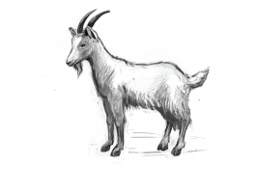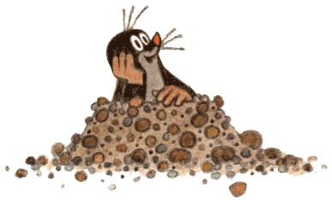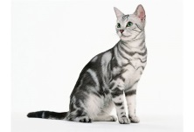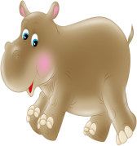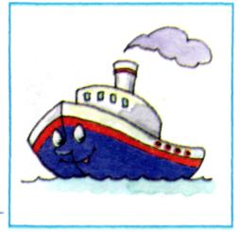  13. Назови слова в которых есть звук К.  14. Сделай звуковой анализ слогов.  КА КО УК ИК КУ
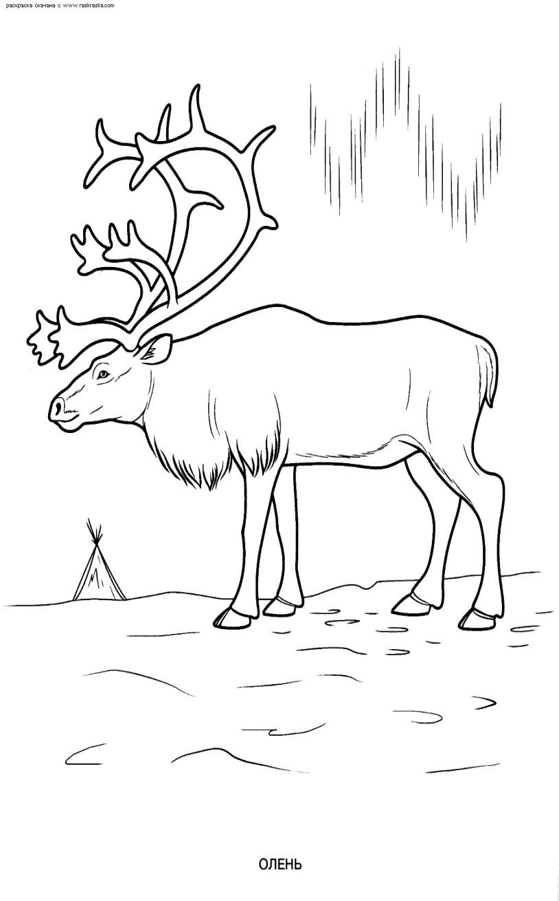
Раскрась. Назови части тела оленя. Раскрась. Назови части тела оленя.

